获嘉县委书记赵明俊在2023年重点项目谋划实施情况汇报会上强调：要提信心 鼓干劲 以项目建设大提升助推经济发展大跨越
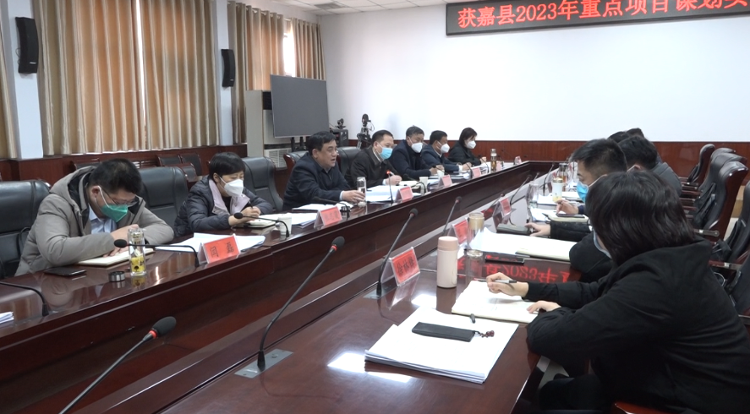
1月10日，我县召开2023年重点项目谋划实施情况汇报会。县委书记赵明俊主持会议并讲话，县领导王闻捷、张志霞、韩开钊、闫磊、李学良、王庆军、赵婧、张晓娟、陈得宽、崔勰、王焱、张传涛、徐林锋、许永法出席会议。
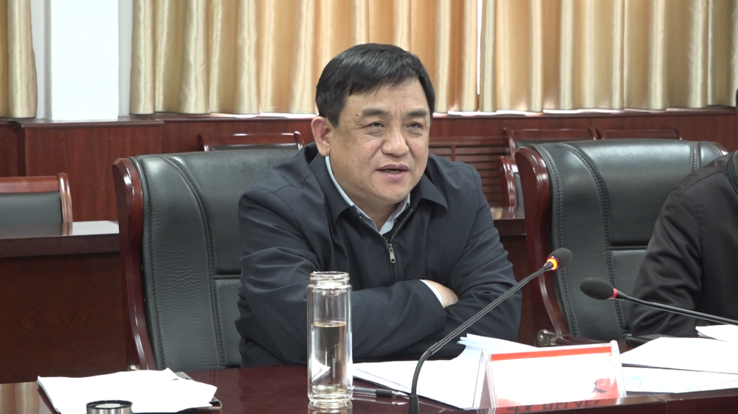
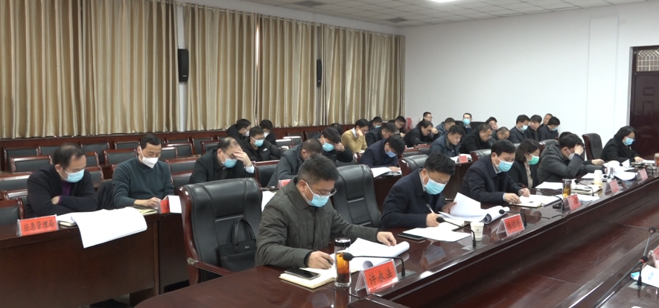

会上，6个乡镇和县开发区、县水利局、县公路服务中心、县交运局、县城管局、县农业农村局、县住建局、岳庄拆迁办依次汇报了2023年谋划项目进展情况和下步工作打算。
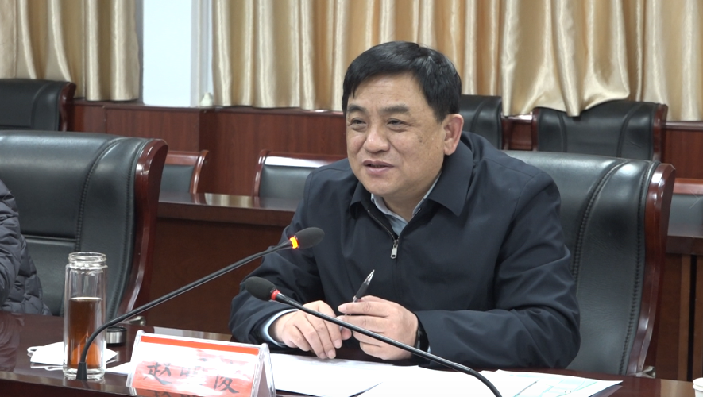

会议认真分析研判重点项目谋划进展情况，并对存在的问题提出意见建议。赵明俊就做好谋划项目的落地实施提出了相关要求。
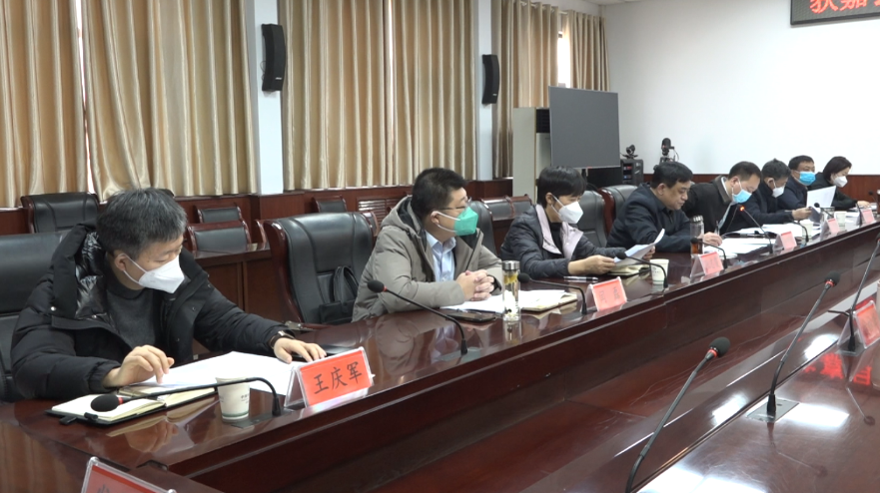

一是思想不能松懈。全县上下要充分认识到项目建设的重要意义，争分夺秒，围绕着发展做文章；要务必保持推动发展项目建设的紧迫感、责任感、压力感，牢固树立“项目为王”理念，强化“分秒等不起、时刻坐不住、处处慢不得”的效率意识，做好做实项目前期筹备工作，高效利用好春节前后这个关键时间段，力争节后各项目立即开工、大干快上，确保2023年在重点项目建设上快人一步、积蓄优势、抢占先机，奋力实现一季度“开门稳”“开门红”“开门好”。
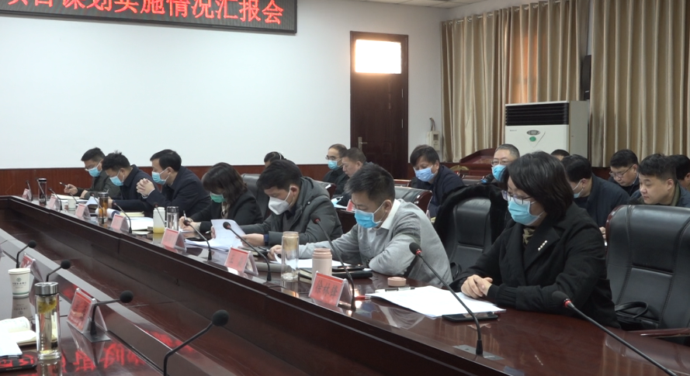

二是落实不能松劲。各级各部门要一以贯之把项目建设扛在肩上、抓在手上、落实在行动上。要强化时间观念和效率意识，对于已经敲定的项目，要“定目标、定标准、定时限”，做到“可量化、可视化”，要围绕项目全生命周期进行通报，倒排工期、挂图作战，跑表计时、对账销号，全力提速增效；对于仍在谋划、还未敲定的项目，要加强沟通协调，深入分析项目落地过程中遇到的问题和瓶颈，研究制定解决办法，尽快推动项目落地。要配强资源力量，优化施工组织，加强现场调度，卡实节点、细化分工，形成塔吊林立、热火朝天的建设场面，真正跑出项目建设加速度。要强化要素保障，县发改委、县自然资源局、县财政局等职能部门要强化土地、资金等要素保障，持续深化“放管服”改革，提高项目服务效率和水平，真正为项目建设创造优良的施工环境。
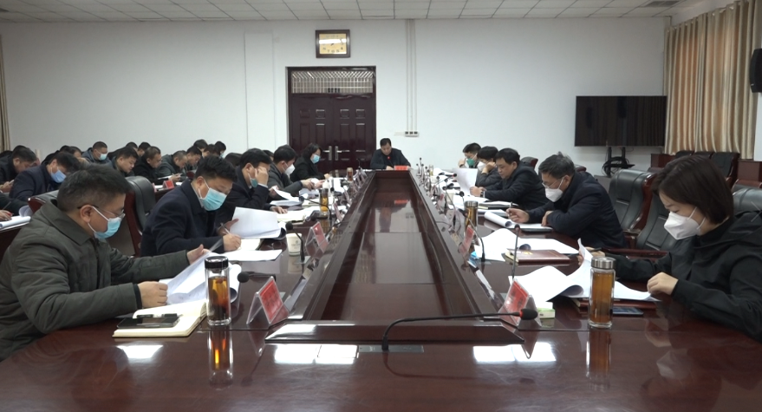

三是责任不能松动。各级党员干部要对照《项目建设考核评价办法》，明确目标，扛起责任，形成合力。县级领导要以上率下、率先垂范，对分包乡镇、分包领域谋划的项目，要主动过问、督导、研究，帮助项目尽快落地开工；对分包的在建项目，要真分包、真支招，经常深入项目建设第一线，了解建设情况，协调解决问题，带动全县上下形成“一级抓一级、层层抓落实”的良好氛围。
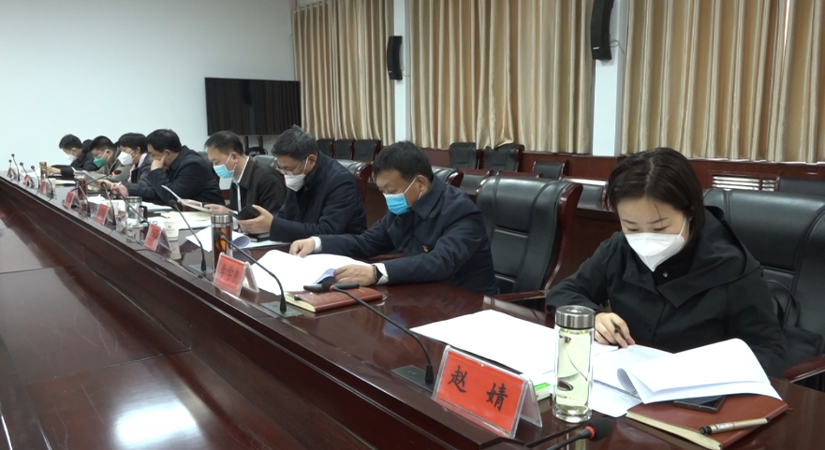

要强化责任落实，进一步完善项目建设周例会制度，围绕会议确定的项目和在建续建项目的时间节点，坚持每周研判、通报项目进展，及时组织县领导和相关单位解决存在的问题；各级各部门单位主要负责人为项目建设的第一责任人，要分层负责、分级推进、上下联动，共同推动项目建设；同时要定期梳理重点项目进度清单，特别是对未达时序进度和开工后停滞项目，要逐一制定工作措施，建立问题清单，明确责任单位和推进时限，加强领导，进工地、到一线、解难题，保障项目建设务实高效推进。要严格责任追究，对不作为、慢作为影响项目推进效率的行为，要严格督查、限期整改，追究责任；同时要大力优化营商环境，对吃拿卡要、阻碍施工等影响营商环境行为，要动真格、敢亮剑，发现一起，查处一起。
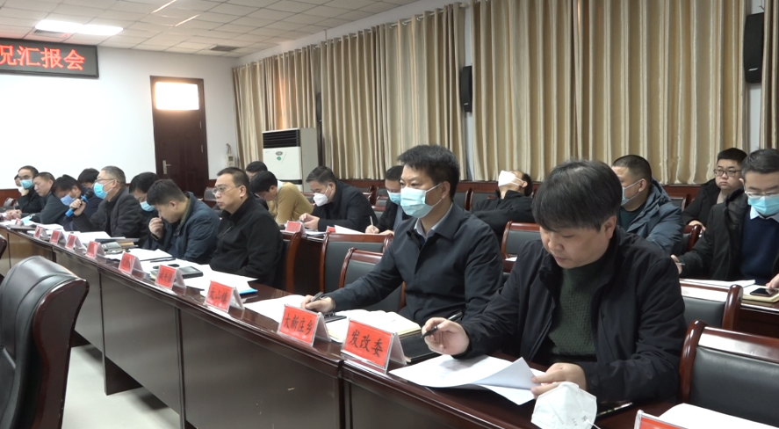

时不我待，只争朝夕。赵明俊指出，2023年，全县上下要进一步聚焦聚力项目建设，把“项目为王”贯穿到每项工作始终，提信心、提精神、提干劲，紧起来、跑起来、快起来，以饱满的精神状态，再掀项目建设热潮，以项目建设大提升助推县域经济高质量发展。
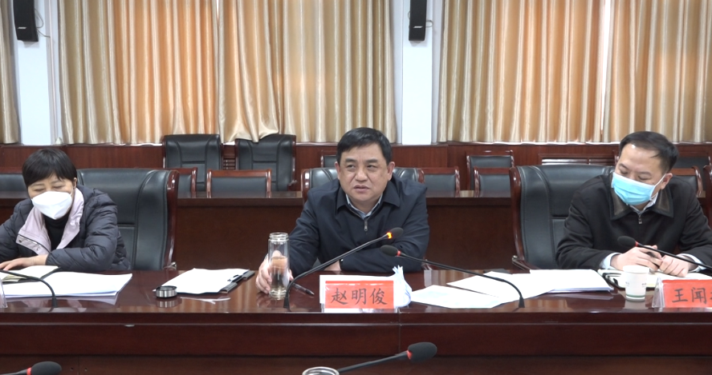

赵明俊还就高标准农田建设、农村人居环境整治等工作进行了安排，并提出要求。

